**Latihan Soal Graf – Terminologi Graf**

1. Materi : Ketetanggan

Di suatu Perumahan Elit Citra Kingdom terdapat sebelas orang (A,B,C,D,E,F,G,H,I,J, dan K) yang tinggal bersama secara rukun dan damai. Semua orang telah disurvei lokasi rumahnya dan ditemukan bahwa :

* A bertetangga dengan B,E, dan F
* B bertetanga dengan A,C, dan E
* C bertetangga dengan B
* D bertetangga dengan G dan H
* G bertetangga dengan D dan I
* I bertetangga dengan D dan G
* J bertetangga dengan K

Setiap orang yang memiliki hubungan ketetanggan dengan orang lainnya baik secara langsung ataupun tidak langsung, tinggal dalam satu kluster yang sama. Berdasarkan informasi di atas berupa jumlah kluster yang ada di Perumahan tersebut?

1. 1
2. 2
3. 3
4. 4

**JAWABAN C**

Kluster 1 : A,B,E,F,C

Kluster 2 : D,G,H,I

Kluster 3 : J, K

1. Materi : Connectivity

Mesin terbaru milik Pak Dengklek dapat membuat sebuah kata dengan mengikuti diagram di atas. Pertama ia memilih sebuah huruf lalu huruf berikutnya adalah huruf lainnya yang terhubung langsung dengan huruf sebelumnya.

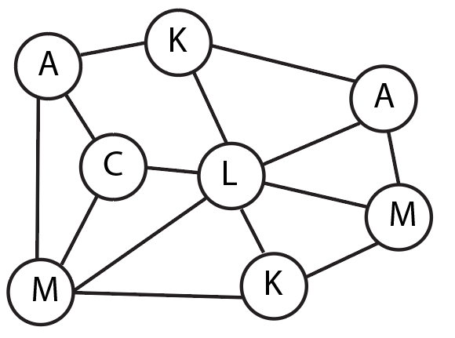

Sebagai contoh Pak Dengklek dapat membuat kata ACM dan ACAM dengan tiga langkah sebagai berikut :

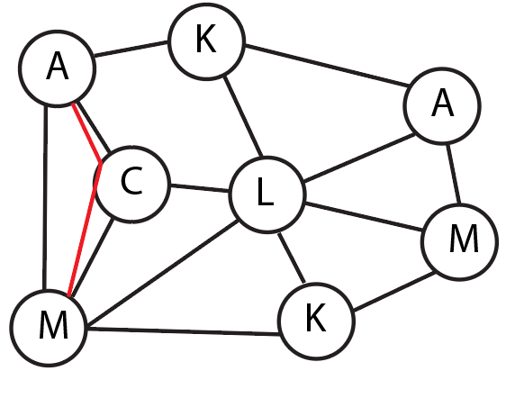 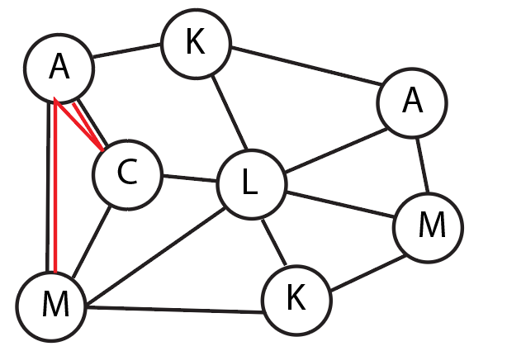

Manakah kata yang tidak mungkin terbentuk di bawah ini?

* 1. ACLAMALKLKMAK
  2. ACLAMKMAKAMLK
  3. CLMKMAKALCMKM
  4. CLMKLMCMCKLAM

**JAWABAN D**

Cari yang tidak mengandung “CK” atau “KC”

1. Materi : Connectivity, Degree

Pak Dengklek ingin membuat sebuah peta rancangan pembangunan dari lima kota di negaranya dengan keterhubungan antar kota oleh sebuah Jalan dengan informasi sebagai berikut :

* Kota A terhubung dengan tiga kota lain
* Kota B terhubung dengan dua kota lain
* Kota C terhubung dengan tiga kota lain
* Kota D terhubung dengan empat kota lain
* Kota E terhubung dengan dua kota lain
* Keterhubungan antar kota masing – masing oleh sebuah jalan

Jika biaya Pembangunan sebuah jalan adalah sebesar 1 rupiah, berapa total biaya Pembangunan yang harus dikeluarkan untuk melakukan Pembangunan semua jalan?

1. 5
2. 6
3. 7
4. Pembangunan jalan tidak mungkin dilakukan

**JAWABAN C**

Jumlah jalan = jumlah derajat / 2 = (3 + 2 + 3 + 4 + 2) / 2 = 7

1. Materi : Isomorphism

Pak Dengklek ingin membuat sebuah peta rancangan pembangunan dari lima kota di negaranya dengan keterhubungan antar kota oleh sebuah Jalan dengan informasi sebagai berikut :

* Kota A terhubung dengan tiga kota lain
* Kota B terhubung dengan dua kota lain
* Kota C terhubung dengan tiga kota lain
* Kota D terhubung dengan empat kota lain
* Kota E terhubung dengan dua kota lain
* Keterhubungan antar kota masing – masing oleh sebuah jalan

Pak Dengklek mungkin saja membuat berbagai model rancangan pembangunan jika dilihat dari keterhubungan suatu kota dengan kota lainnya. Ada berapa banyak model rancangan pembangunan yang mungkin Pak Dengklek buat?

1. 1
2. 4
3. 6
4. Tidak ada rancangan pembangunan yang mungkin bisa dibuat

**JAWABAN B**

Temukan verteks - verteks yang mempunyai derajat sama

Kita dapat menukar verteks A dan C terdapat dua cara

Kita dapat menukar verteks B dan E terdapat dua cara

Banyak model yang bisa dihasilkan = 2 x 2 = 4

1. Materi : Isomorphism, Adjacent, Connectivity

Rasyad sedang belajar menyulam dari neneknya, seorang ahli robotika pencipta mesin sulam. Nenek mengatakan bahwa inti dasar dari menyulam adalah dua perintah, yaitu M(cc) dan K(dd). M adalah singkatan untuk “Masuk”, K adalah singkatan dari “Keluar”. cc dan dd adalah posisi jarum pada kain sulam. Sebagai contoh, jika diberikan perintah K(B2) dan M(A3), artinya Rasyad harus mengeluarkan jarum dari posisi B2 dan menusukkan jarum di posisi A3. Jika diberikan dua perintah K(E6)-M(G8); K(E2)-M(E4), hasil sulamannya seperti berikut :

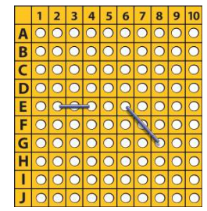

Perintah apa yang harus dituliskan untuk menghasilkan sulaman sebagai berikut?

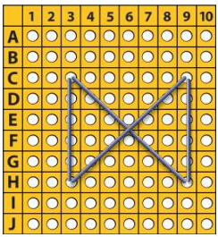

1. K(H2)-M(C2);K(H9)-M(C9);K(C9)-M(C2);K(H9)-M(C2)
2. K(C3)-M(H9);K(H2)-M(C9);K(C2)-M(H2);K(C9)-M(H9)
3. K(H9)-M(C9);K(H9)-M(H2);K(C2)-M(H2);K(C9)-M(H2)
4. K(C2)-M(C9);K(H2)-M(H9);K(C2)-M(H2);K(C9)-M(H9)

**JAWABAN B**

Untuk menghasilkan pola sulam yang dimaksud, diperlukan empat perintah yang urutannya tidak harus sama dengan urutan berikut (pilihan B):

• K(C3)-M(H9) or K(H9)-M(C3)

• K(H3)-M(C9) or K(C9)-M(H3)

• K(C3)-M(H3) or K(H3)-M(C3)

• K(C9)-M(H9) or K(H9)-M(C9)

Pilihan A salah karena terdapat perintah K (C9) -M (C3) yang membuat sulaman yang tidak diharapkan. Selain itu, tidak ada perintah K (H2) -M(C9) atau K(C9) -M(H3).

Pilihan B benar.

Pilihan C salah karena berisi perintah K (H9) -M (H3) yang membuat sulaman yang tidak diharapkan. Perintah K(C9) -M(H9) atau K (H9) -M (C9) tidak ada.

Pilihan D salah karena terdapat perintah K(C3) -M(C9) dan K(H2) -M(H9) yang membuat dua sulaman tidak diperlukan. Perintah K(C3) -M(H9) atau K(H9) -M(C3) dan K (H3) -M(C9) atau K(C9) -M(H3) tidak ada.

1. Materi : Degree, Connectivity

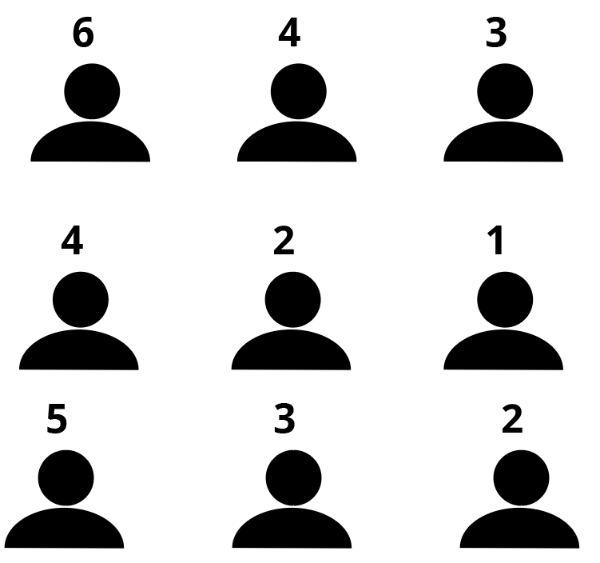

Sembilan sahabat sedang berkumpul bersama, semua orang akan melakukan jabat tangan dengan beberapa orang lainnya. Angka yang tertera menunjukkan berapa kali orang tersebut jabat tangan. Setiap orang bisa berjabat tangan dengan satu orang lainnya maksimal satu kali. Berapa jumlah salaman yang dilakukan dalam acara kumpul bersama kali ini?

1. 12
2. 13
3. 14
4. 15

**JAWABAN D**

Jumlah salaman = jumlah edges = jumlah derajat / 2 = (6 + 4 + 3 + 4 + 2 + 1 + 5 + 3 + 2) / 2 = 30 / 2 = 15

1. Materi : Lintasan / Path, Connectivity

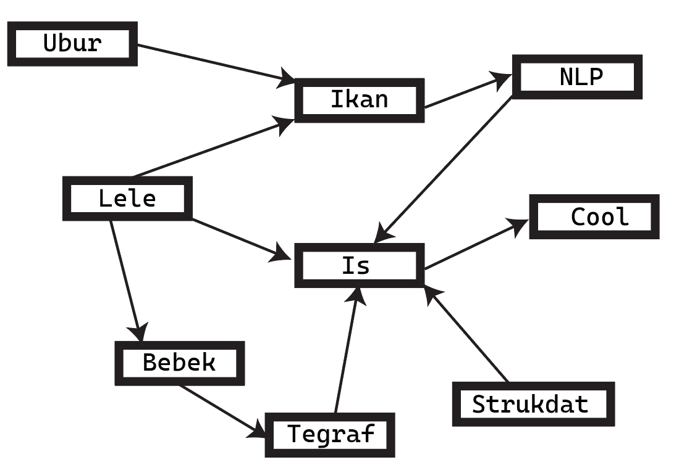

Sebuah model bahasa dapat menghasilkan kalimat berdasarkan kata – kata yang ditunjukkan oleh diagram di atas, namun penyusunan kata pada kalimat harus dilakukan secara berurutan berdasarkan tanda panah. Jika ada tanda panah dari kata A ke kata B, artinya di dalam kalimat tersebut, kata B hanya boleh muncul setelah kata A muncul. Kali ini anda diminta untuk mengukur seberapa baik model bahasa tersebut dengan cara melihat apakah ada kalimat di bawah ini yang dihasilkan tidak mengikuti sesuai diagram di atas.

1. Ubur Lele Ikan NLP is Cool
2. Lele Ubur Ikan NLP Is Cool
3. Ubur Ikan Lele NLP Is Cool
4. Lele Bebek Tegraf Strukdat Is Cool

**JAWABAN C**

Lele harus sebelum Ikan

1. Materi : Lintasan / Path, Connectivity



Sebuah model bahasa dapat menghasilkan kalimat berdasarkan kata – kata yang ditunjukkan oleh diagram di atas, namun penyusunan kata pada kalimat harus dilakukan secara berurutan berdasarkan tanda panah. Jika ada tanda panah dari kata A ke kata B, artinya di dalam kalimat tersebut, kata B hanya boleh muncul setelah kata A muncul. Misalkan kita ingin membentuk sebuah kalimat yang mengandung kata “NLP” di dalamnya, maka urutan ke berapa paling minimum kata “NLP” muncul dalam kalimat?

1. 1
2. 2
3. 3
4. 4

**JAWABAN D**

NLP hanya bisa muncul setelah Ubur Lele dan Ikan

1. Materi : Incidency

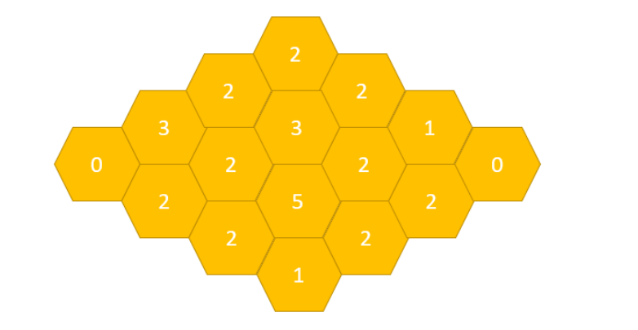

Sarang lebah yang terdiri dari segienam-segienam yersusun seperti gambar dibawah. Bilangan pada segienam adalah banyaknya segienam disekelilingnya yang bersisisan yang mengandung madu. Ada berapa segienam yang mengandung madu?

1. 1
2. 3
3. 5
4. 7

**Jawaban: D**

**Pembahasan:**

Segienam yang dicentang berisi madu.

1. Materi : Incidency, Isomorphism

**Bebras Vietnam : 2019-VN-04**

Sang Raja Bebras menyembunyikan harta karun di negara dengan 7 provinsi yang petanya ditunjukkan pada gambar sebagai berikut:

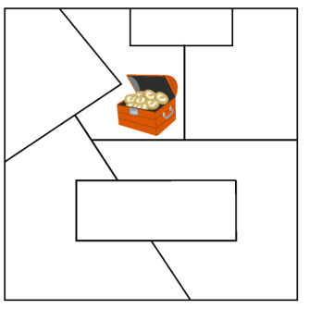

Supaya tidak mudah ditebak, Sang Raja menyimpan informasi peta tersebut dalam bentuk peta. Lingkaran merepresentasi provinsi dan garis penghubung menunjukkan dua provinsi yang bertetangga. Untuk mengecoh pencuri, Raja membuat 3 peta lain yang salah kodenya.

Peta mana yang merupakan peta yang benar?

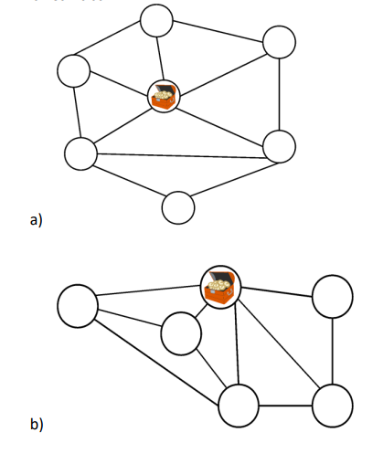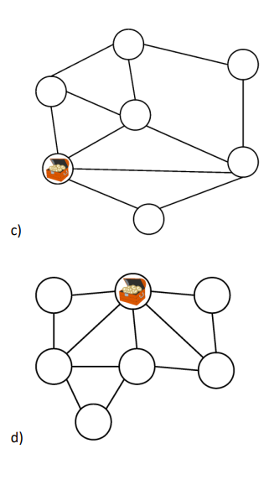

**JAWABAN D**

Cukup digambar saja

1. Materi : Connectivity

Sebuah graf tak berarah mempunyai beberapa verteks Vi dan jalan sebanyak X. Berapakah hasil jumlah derajat masing – masing Vi?

* + - * 1. 2X
        2. X/2
        3. X2
        4. Tidak dapat ditentukan

**JAWABAN A**

Jumlah derajat / 2 = jumlah jalan

Jumlah derajat = 2 * jumlah jalan

1. Materi : Derajat Graf

Diberikan lima buah himpunan derajat masing – masing verteks di bawah ini :

1. {2,2,6,1,1}
2. {1,1,2,3,4}
3. {1,1,3,3,2}
4. {1,1,5,2,2}

Himpunan mana saja kah yang memuat nilai derajat valid sehingga dapat digambarkan sebuah graf darinya?

1. 1,2, dan 3
2. 1 dan 3
3. 2 dan 4
4. 4 saja

**JAWABAN B**

Temukan yang hasil jumlah anggota himpunannya genap

1. Materi : Intro Graph

Graf merupakan representasi struktur data…

1. Struktur data Linear
2. Struktur data Non Linear
3. Struktur data abstrak
4. Struktur data Konkrit

**JAWABAN B**

1. Materi : Incidency

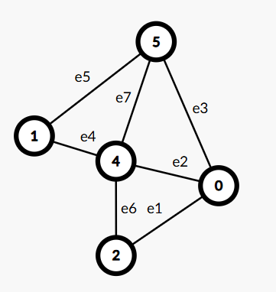

Simpul 4 di atas …

1. Bersisian dengan e1, e2, dan e3
2. Bersisian dengan e4, e6, dan e2
3. Bersisian dengan e2,e4, dan e3
4. Bersisian dengan e5, e6, dan e7

**JAWABAN B**

1. Materi : Derajat

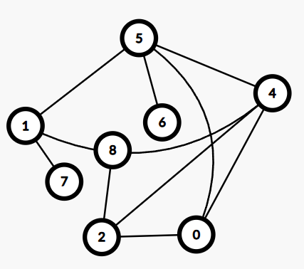

Banyak *Pendant Vertex* dari gambar di atas adalah …

1. 1
2. 2
3. 3
4. 4

**JAWABAN B**

Node 7 dan 6 memiliki derajat 1

1. Materi : Connectivity, Strong Connection

Pak Chanek dari negara Wakanda diberikan proyek besar dari Pemerintah dengan menggunakan anggaran yang diperoleh atas hasil efisiensi negara tahun ini. Ia diberikan amanat oleh Perdana Menteri untuk membangun N buah kota (N > 0) serta beberapa jalan yang menghubungkan antar kota. Pemerintah meminta Pak Chanek agar setiap kota dihubungkan melalui sebuah jalan minimal ke satu kota lainnya. Berapa jumlah jalan paling banyak yang bisa Pak Chanek bangun?

1. N
2. N – 1
3. N * (N+1) / 2
4. N * (N – 1) / 2

**JAWABAN C**

Complete Graph dengan Strong Connectivity

1. Materi : Connectivity, Strong Connection

Manakah di bawah ini yang merupakan bentuk *strong connection* pada graf?

1. Setiap akun seseorang di sosial media mengikuti akun lainnya dan dua orang atau lebih yang tidak saling mengikuti mungkin saja mengikuti orang yang sama.
2. Jaringan Block-chain menerapkan jaringan Peer-To-Peer di mana setiap orang dapat terhubung ke semua orang lainnya.
3. Untuk bepergian dari suatu kota ke kota lainnya, kita dapat melewati berbagai rute.
4. Pada model jaringan saraf tiruan, setiap node dari layer saat ini pasti terhubung ke semua node pada satu layer berikutnya.

**JAWABAN B**

1. Di Pulau Keberanian terdapat 10 kota, dimana kota-kota tersebut dihubungkan dengan ruas-ruas jalan. Ada dua kota yang terhubung. Ada juga yang tidak. Suatu rute yang dimulai dari suatu kota, mengunjungi tepat 8 dari 9 kota lainnya masing-masing sekali dan kembali ke kota awal dinamakan rute wisata. Ruas jalan minimal yang diperlukan untuk dibuat, sehingga apabila diberikan sembarang kota di pulau tersebut ada rute wisata yang tidak melewati kota tersebut.adalah ...

1

3

5

7

9

**JAWABAN E**

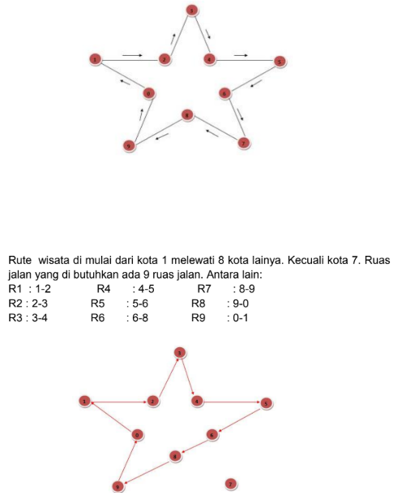

1. Materi : Degree

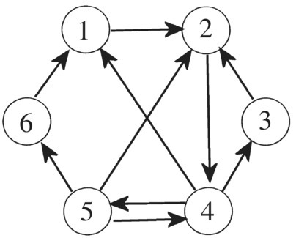

Simpul manakah yang mempunyai nilai *degree in* paling besar?

1. 2
2. 3
3. 4
4. 5

**JAWABAN A**

1. Materi : Lintasan dan Sirkuit

Graf Euler adalah graf yang memuat sirkuit euler di dalamnya, sedangkan Graf Semi-Euler adalah graf yang memuat lintasan euler di dalamnya. Didefinisikan Lintasan Euler dan Sirkuit euler sebagai berikut :

* Sebuah graf G memiliki Lintasan Euler jika dan hanya jika terdapat tepat 2 verteks dengan nilai derajat ganjil sedangkan verteks lainnya bernilai genap
* Sebuah graf G memiliki Sirkuit Euler jika dan hanya jika semua verteksnya berderajat genap

Diberikan dua buah graf di bawah ini :

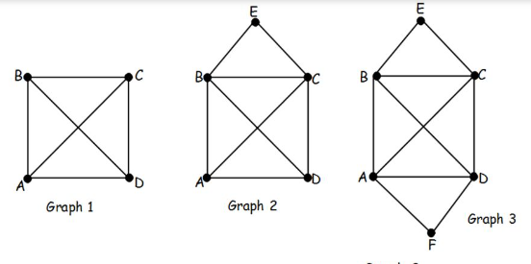

Pernyataan yang tepat tentang kategori *Graph 1, Graph 2,*  dan *Graph 3*  sesuai informasi di atas secara berurutan adalah …

1. Graf 1 merupakan graf Euler, Graf 2 merupakan graf Semi-Euler, Graf 3 bukan keduanya
2. Graf 1 merupakan graf Semi-Euler, Graf 2 merupakan graf Euler, Graf 3 bukan keduanya
3. Graf 1 bukan graf Euler ataupun Semi-Euler, Graf 2 merupakan graf Euler, Graf 3 merupakan graf Semi-Euler
4. Graf 1 bukan graf Euler ataupun Semi-Euler, Graf 2 merupakan graf Semi-Euler, dan Graf 3 merupakan graf Euler

**JAWABAN D**

Perhatikan potongan program di bawah ini untuk nomor 21 – 25:

|  |
| --- |
| def make_connection(adj, u, v):  if(adj.get(u) == none):  adj[u] = list()  if(v not in u):  adj[u].append(v)  if(u not in v):  adj[v].append(u)  def jumlahJalan(adj):  e = 0  for u in adj.keys():  d = len(u)  e += d  return ??? |

Didefinisikan fungsi make_connection(u,v) akan membentuk sebuah koneksi antar dua buah verteks yaitu u dan v (u dan v bertetangga), serta fungsi jumlahJalan(adj) akan menghitung dari graf yang terbentuk pada daftar ketetanggan adj , berapa jumlah jalan atau edges yang ada.

1. Struktur data yang paling cocok untuk parameter adj adalah …
2. List / Vector
3. Array
4. Set
5. HashMap/Dictionary

**JAWABAN D**

1. Jika dipanggil fungsi di atas ke dalam program berikut ini :

|  |
| --- |
| make_connection(adj, 1,2)  make_connection(adj, 2,3)  make_connection(adj, 1,3)  make_connection(adj, 3,4)  make_connection(adj, 3,5) |

Maka manakah gambar yang sesuai untuk merepresentasikan graf di atas?

1. 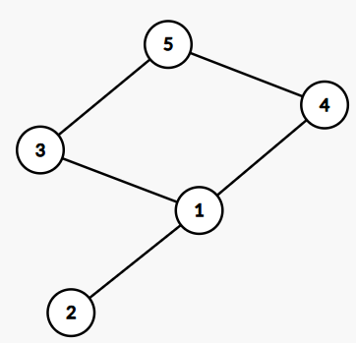
2. 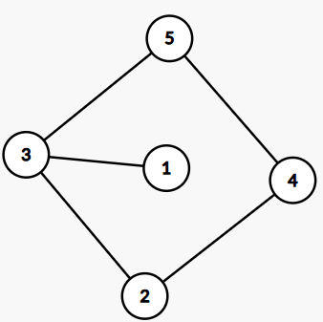
3. 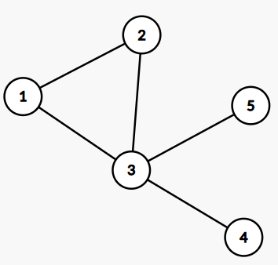
4. 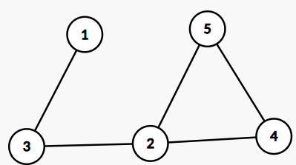

**JAWABAN C**

1. Agar fungsi jumlahJalan memberikan hasil yang sesuai maka nilai kembaliannya adalah…
2. 2 * e
3. e / 2
4. e
5. e + 2

**JAWABAN B**

Cukup jelas jumlah jalan = jumlah derajat / 2

1. Jika dipanggil fungsi di atas ke dalam program berikut ini :

|  |
| --- |
| make_connection(adj, 1,2)  make_connection(adj, 2,3)  make_connection(adj, 1,3)  make_connection(adj, 3,4)  make_connection(adj, 3,5) |

Program di atas akan membangun sebuah graf. Asumsikan semua jalan hanya dapat dilewati sekali, ada berapa banyak lintasan dari simpul 1 menuju simpul 5?

1. 1
2. 2
3. 3
4. 4

**JAWABAN B**

1. Berdasarkan fungsi make_connection dapat diketahui bahwa graf yang dibangun adalah…
2. Graf Berarah
3. Graf tidak berarah
4. Graf berbobot
5. Graf tidak berbobot

**JAWABAN B**

Karena adj[u] = v dan adj[v] = u, artinya u pasti bisa terhubung ke v dan v terhubung ke u